1. 本实验所提供的源代码实现的TCP协议是采用停等协议，在TCP函数中等待IP返回帧来确认该帧是否已经被接受：



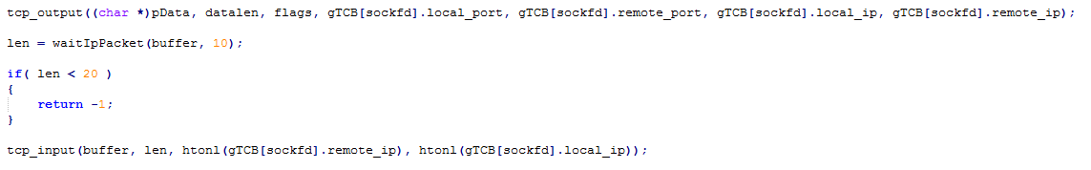

上述waitIpPacket()函数应该是在一定时间内接受IP返回的报文来确认传输成功

2.

a提供校验和已经实现：

实现代码如下：

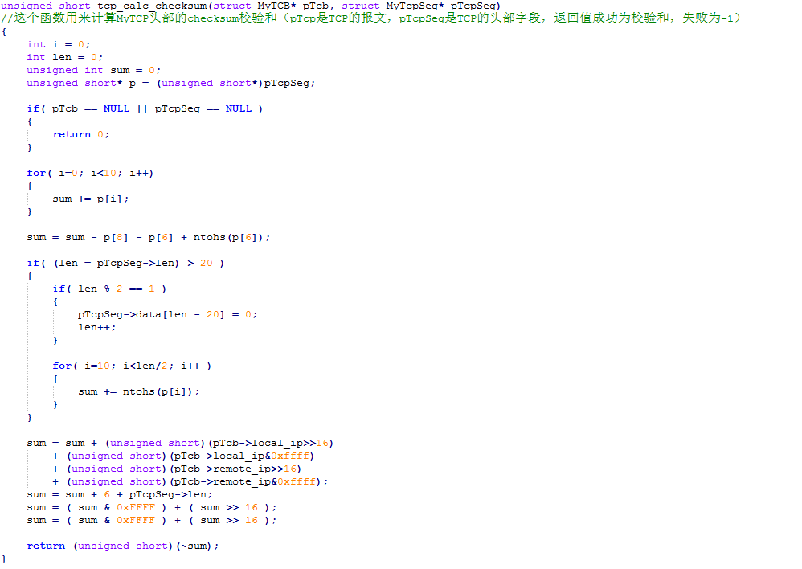

这段代码中的tcp_calc_checksum()为校验和计算函数；

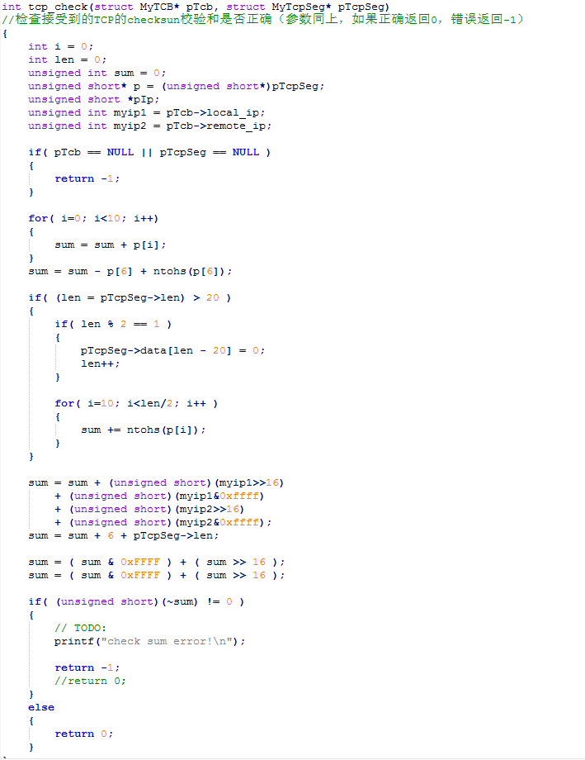

这段代码中的tcp_check()函数实现了TCP的校验；

b为每个字节分配序列号的功能也已经实现：

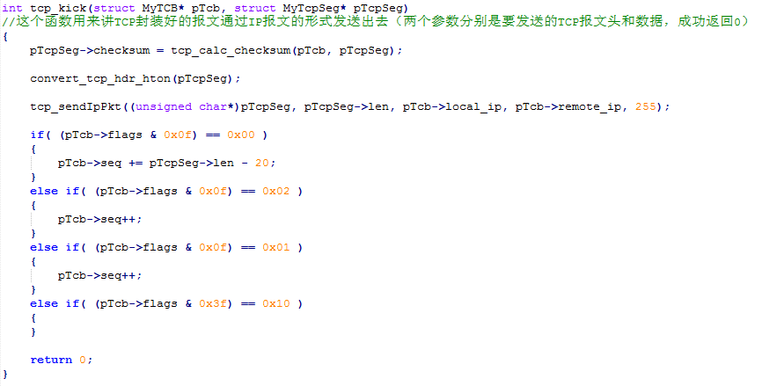

上述代码中实现了序列号的循环累加，使得每个TCP报文都有其独立的序列号；

C提供确认功能也已经实现，具体函数如问题1中一致，每一次发送后都有一定时间用来接收返回的确认帧；

D该代码没有实现重传机制；